# **I Lo mejor de San Diego**

**MT-42899** - Web: <https://viaje.mt/dkpx>

**5 días y 4 noches**

Desde $789 USD | CPL + 299 IMP

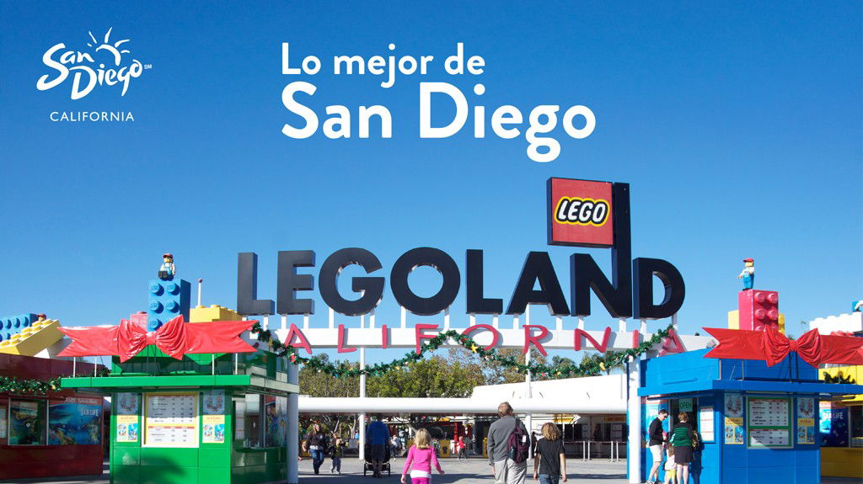

**Incluye vuelo con**

|  |
| --- |
|  |

#### **I SALIDAS**

Salidas diarias hasta Diciembre 2025

#### **I PAISES**

Estados Unidos.

#### **I CIUDADES**

San Diego, California.

#### **I ITINERARIO**

**DÍA 1 MÉXICO – TIJUANA – SAN DIEGO (VÍA CBX)**

Presentarse en el Aeropuerto Internacional de la Ciudad de México mínimo con 3 horas de antelación, para tomar su vuelo con destino a Tijuana.

Llegada al Aeropuerto de Tijuana, usted deberá cruzar por el puente fronterizo CBX (Boleto de Cruce Fronterizo Incluido). Su traslado le dará la bienvenida una vez cruzando el CBX y le llevará directo a su Hotel en San Diego.

Alojamiento

**.**

**DÍA 2**

**SAN DIEGO CITYPASS**

Escoger SeaWorld o Legoland Park:

SeaWorld: Pasa un día inolvidable con tu familia en uno de los mejores escenarios y parques temáticos de animales del mundo, donde disfrutarás de algunas de las mejores atracciones y espectáculos que se pueden encontrar en el océano. Te encontrarás cara a cara con juguetones delfines, con magníficas belugas y orcas y con simpáticos pingüinos. Disfruta de este vertiginoso espectáculo de saltos, piruetas, volteretas y muchos salpicones.

Legoland Park. Legoland California Resort : Lo "Cool" te espera en LEGOLAND® California Resort, donde las familias pueden tener experiencias interactivas y prácticas para crear recuerdos que durarán toda la vida. El Resort cuenta con más de 60 atracciones, espectáculos y atracciones.

Alojamiento.

**DIA 3**

**SAN DIEGO CITYPASS**

Escoger San Diego Zoo o San Diego Zoo Safari Park.

Zoológico de San Diego: Sumérgete en el reino animal de 100 acres, hogar de más de 4,000 animales en 800 especies raras y exóticas. Pase tiempo de calidad con pandas gigantes, kiwis de Nueva Zelanda, osos del sol en peligro de extinción y tortugas de Galápagos, los residentes más antiguos del zoológico.

San Diego Zoo Safari Park: Suba a uno de los autobuses de dos pisos al aire libre para realizar un recorrido narrado de 35 minutos alrededor de muchas de las mejores exhibiciones del zoológico, tome el autobús expreso y suba y baje en 5 paradas diferentes, o enganche Vista aérea de todo el terreno con un viaje de alto vuelo en el tranvía aéreo Skyfari

Alojamiento

**.**

**DIA 4**

**SAN DIEGO CITYPASS**

Porta Aviones USS Midway Museum. Atracado en el Navy Pier en el centro de San Diego, el USS Midway recibió su nombre en honor a la batalla fundamental de la Segunda Guerra Mundial. Entró en servicio una semana después de que terminara la guerra. El portaaviones serviría a su país durante la guerra y la paz y durante otros eventos históricos y humanitarios. El barco era famoso por su capacidad para permanecer en la estación cuando otros barcos se averiaban y regresaban al puerto para su reparación. Sirvió como plataforma de lanzamiento para un cohete V2 alemán capturado y en una función de ayuda humanitaria después de la erupción del Monte Pinatubo en Filipinas en 1991.

City Cruises. Navega por la bahía de San Diego en este relajante crucero de una hora. Mientras esté a bordo, disfrute de las vistas de la ciudad, así como de las embarcaciones navales estadounidenses, la Estrella de la India y el Puente Coronado. Observe el Hotel del Coronado y esté atento para ver leones marinos en sus hábitats naturales. A lo largo de la ruta, puede comprar un refrigerio y una bebida en el snack bar y relajarse mientras navega por el agua.Navega por la bahía de San Diego en este relajante crucero de una hora. Mientras esté a bordo, disfrute de las vistas de la ciudad, así como de las embarcaciones navales estadounidenses, la Estrella de la India y el Puente Coronado. Observe el Hotel del Coronado y esté atento para ver leones marinos en sus hábitats naturales. A lo largo de la ruta, puede comprar un refrigerio y una bebida en el snack bar y relajarse mientras navega por el agua.

San Diego Old Town Trolley Pass. ¡Suba a bordo y deje que Old Town Trolley le muestre de qué se trata la mejor ciudad de Estados Unidos! Su recorrido incluye reembarque ilimitado en 11 paradas, ubicadas en todas las mejores atracciones y lugares de interés que San Diego tiene para ofrecer. Explore las partes más cautivadoras de San Diego, incluidos Balboa Park, Old Town State Park, Coronado, U.S.S. Midway, la Estrella de la India, Little Italy y muchos más. ¡Old Town Trolley Tours ha estado entreteniendo a los huéspedes durante más de 35 años en San Diego!

Acuario Birch en Scripps. Como centro de divulgación pública de la Institución Scripps de Oceanografía en UC San Diego, Birch Aquarium presenta una tortuga boba rescatada, dragones marinos Weedy y medusas lunares. Ponte manos a la obra con las criaturas locales mientras disfrutas de impresionantes vistas al océano. No te pierdas a los pingüinos más pequeños del mundo en la nueva exhibición Little Blue Penguin.

Museo Marítimo de San Diego. La experiencia del Museo Marítimo de San Diego incluye la entrada a una colección de clase mundial de veleros históricos, barcos a vapor y submarinos, cada uno de los cuales ofrece exhibiciones entretenidas y educativas. El Museo sin fines de lucro 501c3 goza de una reputación internacional por su excelencia en la restauración, el mantenimiento y la operación de embarcaciones históricas, incluido el velero activo más antiguo del mundo, Star of India. El Museo Marítimo de San Diego está clasificado como una de las principales atracciones del país y ofrece recorridos autoguiados, recorridos grupales guiados por docentes, alquiler de barcos altos y cruceros históricos por la bahía, eventos públicos durante todo el año y programas educativos.

Alojamiento

**.**

**DÍA 5**

**SAN DIEGO – TIJUANA – MÉXICO**

A la hora indicada, traslado hacia el cruce fronterizo CBX (boleto de cruce fronterizo incluido). Al llegar usted deberá cruzar por el puente fronterizo al aeropuerto de Tijuana para tomar su vuelo con destino a la Ciudad de México.

#### **I TARIFAS**

|  |  |  |  |  |  |
| --- | --- | --- | --- | --- | --- |
| **HOTELES PREVISTOS** | **CUADRUPLE** | **TRIPLE** | **DOBLE** | **SENCILLA** | **MENOR** |
| 3 ESTRELLAS | $ 789 | $ 919 | $ 1,179 | $ 1,949 | $ 379 |
| 4 ESTRELLAS | $ 889 | $ 1,049 | $ 1,369 | $ 2,329 | $ 379 |

**IMPUESTOS Y SUPLEMENTOS**

|  |  |
| --- | --- |
| Impuestos Aéreos | $299 |

– Precios indicados en USD, pagaderos en Moneda Nacional al tipo de cambio del día.– Los precios cambian constantemente, así que te sugerimos la verificación de estos, y no utilizar este documento como definitivo.– Consulte otras opciones de hospedaje.– Consulte suplemento de temporada alta– Habitación en ocupación máxima para 4 personas.

#### **I HOTELES**

|  |  |  |  |
| --- | --- | --- | --- |
| **HOTELES PREVISTOS O SIMILARES** | | | |
| **HOTEL** | **CIUDAD** | **TIPO** | **PAÍS** |
| 3 Estrellas | San Diego | Turista | E.U. |
| 4 Estrellas | San Diego | Turista | E.U. |
| Ésta es la relación de los hoteles utilizados más frecuentemente en este circuito. Reflejada tan sólo a efectos indicativos, pudiendo ser el pasajero alojado en establecimientos similares o alternativos | | | |

**Precios vigentes hasta el 31/12/2025**

#### **I EL VIAJE INCLUYE**

● Vuelo redondo México-Tijuana-México

● Traslados de llegada y salida a frontera CBX

● Boleto de cruce fronterizo CBX

● 04 noches de alojamiento en San Diego

● San Diego CityPASS (4 atracciones)

#### **I EL VIAJE NO INCLUYE**

● IMPUESTOS DE $299 USD POR PERSONA

● Traslados a las atracciones

● Seguros de asistencia. Servicios no especificados.

● Resort Fee algunos hoteles pueden cobrar este cargo directamente al pasajero en el destino por habitación por noche, esto dependerá de la categoría reservada.

● Equipaje documentado y asignación de asientos.

**POLÍTICAS DE CONTRATACIÓN Y CANCELACIÓN**

<https://cdn.mtmedia25.com/contratos/contratoadhesion-astromundo-20241002.pdf>

**Precios indicados en USD, pagaderos en Moneda Nacional al tipo de cambio del día.**

**Los precios indicados en este sitio web, son de carácter informativo y deben ser confirmados para realizar su reservación ya que están sujetos a modificaciones sin previo aviso.**

#### **VISA**

**ESTADOS UNIDOS DE AMÉRICA:El trámite de la VISA AMERICANA se realiza estrictamente de manera personal.**No existe autorización de ninguna índole para la intermediación en la presentación de una solicitud de visa a través de un tercero o con un representante.Esta condición aplica para Mega Travel y en general para cualquier agencia de viajes.Para mayor información acerca del trámite de visa americana puede consultarla directamente en el portal de internet de la Embajada en México de los Estados Unidos de América:<https://mx.usembassy.gov/es/visas-es/>

**REQUISITOS PARA INGRESAR A ESTADOS UNIDOS**

1. Pasaporte deberá contar con al menos 6 meses de vigencia posteriores a la fecha de regreso.
2. Visa americana vigente

Por disposición oficial de las autoridades estadounidenses ya no necesario presentar el esquema de vacunación completa ni la carta jurada para ingresar al país.